Notfallbox Mini: Benutzer-Funktionen 11
Navigation
⇐ | Inhaltsverzeichnis | ⇒

Mini-Cloud
Ein klassischer Cloud-Speicher für Dateien bis maximal 2MB (2048 kB) Größe. Welche Datei-Typen hochgeladen werden dürfen, legt der Administrator fest. Die maximale Dateigröße ist leider derzeit nicht einstellbar (Softwarefehler). Zusätzlich kann aber noch ein Absender und ein Empfänger angegeben werden.
Bitte beachten: Jeder Nutzer kann alle Dateien sehen. Bei Absender und Empfänger handelt es sich nur um Hinweise (von wem für wen). Die Dateien in der Cloud können vom Administrator gelöscht werden.
- Maximal freier Speicherplatz auf dem Datenträger der Notfallbox
- Liste der möglichen Dateiendungen
- Auf „Durchsuchen“ klicken, um eine lokale Datei auszuwählen
- Name eines Absenders
- Name eines Empfängers - oder eine Empfängergruppe (z.B. „Alle“, „Ortschaftsrat“, „Lazarett“)
- Hier klicken zum Hochladen der Datei
- Liste der existierenden Dateien
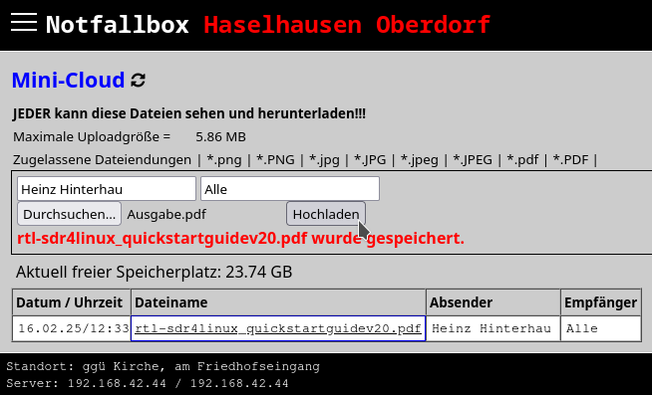
Um eine Datei aus der Cloud herunterzuladen, einfach auf den Dateinamen klicken/tippen.
Navigation
⇐ | Inhaltsverzeichnis | ⇒

